Predviđanje uspešnosti ICD terapije korišćenjem klasifikacionih modela

Seminarski rad u okviru kursa Istraživanje podataka 2

Matematički fakultet u Beogradu

Profesor:
Nenad Mitić
Student:
Nikola Belaković 104/2019

Sadržaj
1. Sažetak 3
2. Uvod 3
3. Skup podataka 4
4. Preprocesiranje podataka 4
5. Opisi klasifikacionih metoda 6
5.1. Drveta odlučivanja 6
5.2. Random Forest 7
5.3. SVM (Support Vector Machine) 8
5.4. ANN (Artificial Neural Network) 9
5.5. Bajesovski klasifikator 10
6. Konstrukcija modela 10
6.1. Drveta odlučivanja 10
6.2. Random Forest 14
6.3. SVM 17
6.4. ANN 20
6.5. Bajesovski klasifikator 24
7. Zaključak 24
8. Pokretanje projekta 25
Literatura 26

1. Sažetak

Cilj ovog rada je modelovanje uzročnika naprasne srčane smrti koja može biti uslovljena drugim srčanim bolestima, a može se dogoditi i pacijentima bez prethodnih srčanih obolenja. Za ove potrebe koristićemo nekoliko klasifikacionih metoda i pokušati da pronađemo model koji će najbolje opisivati date podatke, koji su prikupljeni testiranjem određenog broja pacijenata.

2. Uvod

Naprasna srčana smrt je jedan od najčešćih uzroka smrti, dešava se u roku kraćem od sat vremena od pojave prvih simptoma i posledica je srčane slabosti (insuficijencije). Insuficijencija je nesposobnost srca, uprkos adekvatnoj venskoj ponudi da snabde ćelije tkiva i organa potrebnom količinom krvi (kiseonika i hranljivih materija).
Uzroci srčane insuficijencije su različiti faktori koji predstavljaju opterećenje za srčani mišić ili ga oštećuju. To su:

- koronarna bolest srca
- hipertenzivna bolest srca
- infekcije srčanog mišića
- perikardna bolest
- urođene i stečene srčane mane
- intoksikacija
- anemija
Slika preuzeta sa reference 1)

Prevencija naprasne srčane smrti se vrši ugradnjom ICD (IntraCardiac Defibrilator) uređaja koji u odgovarajućim trenucima šalje elektronske impulse srcu da bi reaktivirao njegov rad. Iako ICD daje dobre rezultate u prevenciji naprasne srčane smrti, indikacije za njegovu ugradnju nisu precizne. Trenutni standard za predviđanje se zasniva na EF (Ejection Fraction) vrednosti – procenat krvi koji napušta srce pri svakoj kontrakciji.

3. Skup podataka

U ovom radu je korišćen skup podataka dobijen ispitivanjem određenog broja pacijenata. Skup se sastoji od 106 redova (instanci) i 51 kolone (atributa). Od 51 atributa, 25 je kategoričkog tipa (od toga 20 binarni), a ostali su numerički. Na osnovu ovih karakteristika se predviđa karakteristika ICDterapija koja govori da li se ICD uređaj aktivirao u nekom trenutku praćenja i isporučio terapiju.
Od 106 instanci, za 18 se nije aktivirao ICD uređaj, a za ostale jeste, što nas dovodi do zaključka da su podaci jako nebalansirani. Nebalansirani podaci mogu predstavljati otežavajući faktor za pronalaženje dobrog klasifikacionog modela koji treba biti rešen pre klasifikacije.
Podaci koji su korišćeni u ovom radu se nalaze u datoteci ICD_podaci.csv, a objašnjenje svih karakteristika datih instanci se nalazi u datoteci objasnjenja_atributa.txt.

4. Preprocesiranje podataka

Nakon učitavanja i posmatranja učitanih podataka, možemo uočiti postojanje nedostajućih vrednosti. Postoji nekoliko načina za rešavanje problema nedostajućih vrednosti koja ona donose, izbacivanje kolone koja sadrži nedostajuću vrednost, izbacivanje torke koja sadrži nedostajuću vrednost ili ubacivanje odgovarajuće vrednosti umesto nedostajuće, najčešće srednje vrednosti. Nakon ispitivanja statistike broja nedostajućih vrednosti u podacima, vidimo da imamo 3 atributa koji za više od dve trećine redova nemaju vrednost, i zbog toga izbacujemo ta 3 atributa iz našeg skupa podataka.

U skupu podataka imamo i nekoliko atributa čije su vrednosti tekstulane, a koje imaju pogodno preslikavanje u numerički tip (vrednosti da, ne, I, II, III, IV…).
Za potrebe klasifikacije izdvajamo promenljivu ICDterapija od ostatka podataka, ona će biti ciljna promenljiva. Vredosti atributa ICDterapija su kategoričkog tipa, pa je potrebno transformisati ih u numerički tip (vrednosti 0 i 1).
Nakon izdvajanja ciljne promenljive iz ostatka skupa podataka su izbačene kolone koje nemaju značaj za klasifikaciju.
Daljom analizom podataka zaključujemo da imamo veliki broj podataka sa malom varijansom i to je rešeno korišcenjem metode fit_transform pozvane pomoću selektora kreiranog naredbom VarianceThreshold, kojoj se prosleđuje vrednost varijanse na osnovu koje se izbacuju podaci iz skupa podataka.
Problem nebalansiranih podataka koji se javlja na datom skupu podataka se rešava korišćenjem metode fit_resample klase SMOTE koja se nalazi u imblearn.over_sampling biblioteci.
Konačni deo pripreme podataka za klasifikaciju uključuje podelu podataka na trening i test skup, koju izvršavamo koristeći train_test_split metod iz sklearn.model_selection biblioteke. Kao parametre metode prosleđujemo odnos trening i test skupa, u ovom slučaju smo za veličinu trening skupa uzeli 60% podataka. Podela podataka će biti stratifikovana u odnosu na ciljnu promenljivu.
Zbog postojanja razlika u opsezima vrednosti atributa, nakon traint_test_split metode odrađena je i standardizacija trening i test skupa atributa koji se koriste za klasifikaciju korišćenjem StandardScalera iz biblioteke sklearn.preprocessing, i svaki od metoda će biti testiran i na standardizovanom skupu podataka i na skupu koji nije standardizovan.

5. Opisi klasifikacionih metoda
Više informacija na referencama ispisanim u literaturi.

5.1. Drveta odlučivanja

Drveta odlučivanja je nadgledana tehnika učenja koja se može koristiti i za klasifikaciju i za regresiju, ali se najčešće koristi za klasifikaciju. To je klasifikator struktuiran u obliku drveta, u svakom ne-list čvoru se nalaze pitanja (pravila) na osnovu kojih se vrše grananja. Ulazni podaci se dele na osnovu vrednosti atributa i pitanja u čvoru. Listovi drveta određuju oznaku klase.
U ovom radu je korišćen DecisionTreeClassifier iz sklearnovog tree paketa koji simulira rad Drveta odlučivanja u Pythonu. Za algoritam je moguće podešavati maksimalnu dubinu drveta, minimalan broj uzoraka potrebnih za razdvajanje unutrašnjeg čvora.
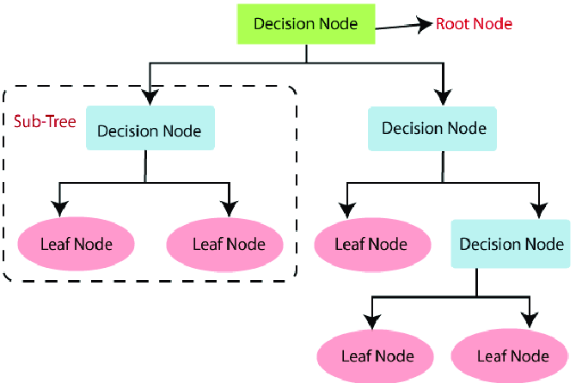
Slika preuzeta sa reference 2)

5.2. Random Forest

Random forest (nasumična šuma) je jedan od najkorišćenijih algoritama mašinskog učenja. Algoritam se može koristiti i za regresiju i za klasifikaciju. Nasumična šuma je posebno konstruisana metoda za ansambl drveta odlučivanja. Svako drvo koristi slučajan vektor atributa generisan sa fiksnom distribucijom raspodele i vraća rezultat svog rada. Na kraju se rezultati svakog drveta kombinuju i dobije se konačan rezultat Random forest algoritma. Ideja korišćenja ansambl metoda je veća preciznost i pouzdanost u odnosu na svaki pojedinačan model.
U ovom radu je korišćen RandomForestClassifier iz sklearnovog ensemble paketa koji simulira rad Random forest algoritma u Pythonu. Neki od najznačajnijih parametara ovog metoda su: maksimalna dubina šume,broj drveta u šumi…
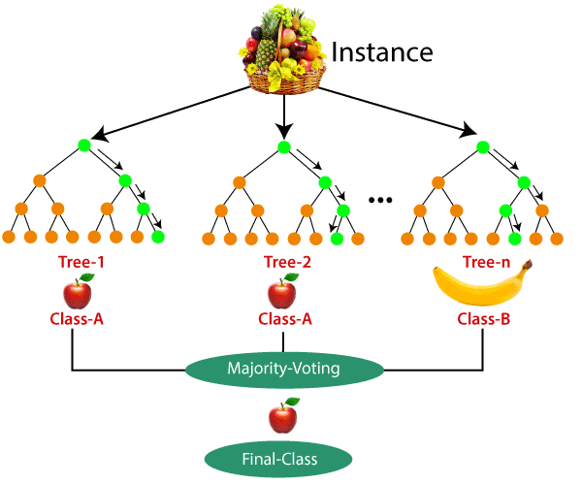
Slika preuzeta sa reference 4)

5.3. SVM (Support Vector Machine)

SVM (metoda potpornih vektora) je metoda nenadgledanog mašinskog učenja za klasifikaciju i regresiju. Često se koristi za visokodimenzione i nebalansirane podatke, jer daje dobre rezultate i u tim situacijama. Model kod SVMa je formula (klasa se izračunava). Koristi se samo za numeričke podatke, kategoričke je potrebno transformisati u numeričke. Ideja algoritma je pronalaženje razdvajajuće hiper-ravni koja maksimizuje razdaljinu između instanci jedne i druge klase. Ova hiper-ravan je potpuno određena podskupom trenirajućih podataka, koji se zovu potporni vektori.

U sklearnovoj biblioteci postoji paket svm u kojem je implementirana metoda SVC koja se koristi za klasifikaciju podataka korišćenjem SVM algoritma u Pythonu

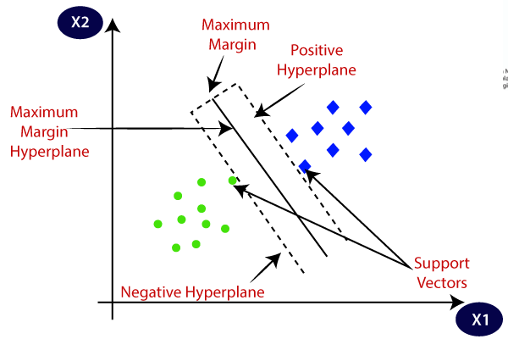
Slika preuzeta sa reference 6)

5.4. ANN (Artificial Neural Network)

ANN (Veštačke neuronske mreže) je računarski sistem inspirisan biološkim neuronskim mrežama. Ideja veštačke neuronske mreže je simulacija rada biološkog nervnog sistema. Sastavljen je od povezanih čvorova (veštačkih neurona) koji su, slično biološkim neuronima, povezani svojim vezama koje sadrže propusne (težinske) koeficijente, koje su po ulozi slične sinapsama.
Učenje ANN se odvija promenom vrednosti težinskih koeficijenata sve dok se ne sinhronizuju ulazno/izlazne zavisnosti podataka.

Po arhitekturi, neuronske mreže se razlikuju prema broju neuronskih slojeva. Svaki sloj prima ulaze iz prethodnog sloja, a svoje izlaze šalje narednom sloju. Prvi sloj se naziva ulazni, poslednji je izlazni, a ostali slojevi se nazivaju skrivenim slojevima.
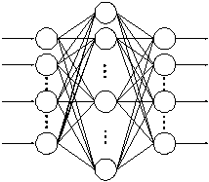
Za potrebe ovog projekta korišćena je tensorflow biblioteka, koja u svojim paketima ima sve potrebne metode za simulaciju rada ANN.
Model veštačkog neurona
Model neuronske mreže

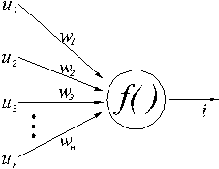

Slika preuzeta sa reference 8)
Slika preuzeta sa reference 8)

5.5. Bajesovski klasifikator

Naivni Bajesovski klasifikator je metoda nenadgledanog učenja zasnovana na Bajesovoj teoremi sa pretpostavkom o nezavisnosti između svakog para karakteristika date klasne promenljive. Zasnovan na teoriji verovatnoće.

Bajesova teorema:
Postoji nekoliko vrsta naivnih Bajesovskih klasifikatora i osnovna razlika im je pretpostavka koju prave u vezi sa rapodelom
U ovom radu je korišćen Multinomijalni Bajesovski klasifikator (MultinomialNB) iz sklearnovog paketa naive_bayes.

6. Konstrukcija modela
U ovom delu ćemo se baviti pravljenjem modela koji će najbolje klasifikovati naše podatke. Koristićemo metode koje su navedene ranije u tekstu i uporediti njihove rezultate u potrazi za najboljim.

6.1. Drveta odlučivanja

Algoritam DecisionTreeClassifier je testiran korišćenjem tehnike unakrsne validacije (GridSearchCV) za različite vrednosti parametara criterion koji predstavlja meru nečistoće koja se koristi i parametra max_depth koji predstavlja maksimalnu dubinu drveta. Vrednosti testirane za criterion su ‘gini’ i ‘entropy’, a max_depth je testiran za vrednosti od 4 do 12.
U narednim tabelama su prikazani rezultati rada DecisionTreeClassifier algoritma na trening skupu, bez i sa standardizacijom, za različite vrednosti parametara navedenih u prethodnom pasusu, kao i diskusija dobijenih rezultata.

Criterion | Max_depth | Mean_test_score | Std_test_score
gini | 4 | 0.571429 | 0.079682
gini | 5 | 0.580952 | 0.076190
gini | 6 | 0.628571 | 0.101686
gini | 7 | 0.628571 | 0.063174
gini | 8 | 0.628571 | 0.121964
gini | 9 | 0.609524 | 0.132651
gini | 10 | 0.600000 | 0.083027
gini | 11 | 0.609524 | 0.097124
gini | 12 | 0.609524 | 0.106053
entorpy | 4 | 0.561905 | 0.076190
entorpy | 5 | 0.639095 | 0.077372
entorpy | 6 | 0.619048 | 0.085184
entorpy | 7 | 0.676190 | 0.106053
entorpy | 8 | 0.628571 | 0.092337
entorpy | 9 | 0.685714 | 0.071270
entorpy | 10 | 0.676190 | 0.118187
entorpy | 11 | 0.704762 | 0.069985
entorpy | 12 | 0.619048 | 0.079682
Tabela rezultata bez standardizacije

Criterion | Max_depth | Mean_test_score | Std_test_score
gini | 4 | 0.609524 | 0.035635
gini | 5 | 0.580952 | 0.035635
gini | 6 | 0.657143 | 0.046657
gini | 7 | 0.590476 | 0.038095
gini | 8 | 0.609524 | 0.081927
gini | 9 | 0.638095 | 0.064594
gini | 10 | 0.638095 | 0.122706
gini | 11 | 0.609524 | 0.019048
gini | 12 | 0.600000 | 0.071270
entorpy | 4 | 0.561905 | 0.081927
entorpy | 5 | 0.609524 | 0.081927
entorpy | 6 | 0.619048 | 0.095238
entorpy | 7 | 0.628571 | 0.092337
entorpy | 8 | 0.666667 | 0.108588
entorpy | 9 | 0.666667 | 0.067344
entorpy | 10 | 0.657143 | 0.101686
entorpy | 11 | 0.657143 | 0.097124
entorpy | 12 | 0.646719 | 0.077372
Tabela rezultata sa standardizacijom

Proverom kvaliteta dobijenih rezultata zaključujemo da najbolji rezultat bez standardizacije dobijamo za vrednosti criterion=’entropy’ i max_depth=11 (slika 1), a prilikom korišćenja standardizacije najbolji rezultat se dobija za vrednosti criterion=’entropy’ i max_depth=8 (slika 2).
Primenom ova dva dobijena klasifikatora na test skup podataka dobijamo sledeće rezultate:

Standardizacija | Criterion | Max depth | Accuracy score | Confusion matrix |  | Precision | Recall | F1-score
ne | entropy | 11 | 0.704225 | 24 | 9 | 0 : 0.73 | 0 : 0.67 | 0 : 0.70
 |  |  |  | 12 | 26 | 1 : 0.68 | 1 : 0.74 | 1 : 0.71
da | entropy | 8 | 0.746479 | 26 | 8 | 0 : 0.76 | 0 : 0.72 | 0 : 0.74
 |  |  |  | 10 | 27 | 1 : 0.73 | 1 : 0.77 | 1 : 0.75

Iz prethodne tabele zaključujemo da se algoritam Drveta odlučivanja bolje snalazi sa standardizovanim podacima, ali da razlika u kvalitetu sa standardizacijom nije mnogo velika. Takođe, primećujemo da je model bez standardizacije pokazao skoro iste rezultate na trening i test skupu, dok je model sa standardizacijom mnogo bolje rezultate dao na test nego na trening skupu što nam govori da nije došlo do preprilagođavanja trening skupu podataka. Pošto je cilj naše klasifikacije da odredimo kada je potrebno ugraditi ICD uređaj, najbitnije nam je da imamo što više True Positive vrednosti u matrici konfuzije, a što manje False Negative vrednosti. Ondos ove dve vrednosti je predstavljena kao recall (odziv) vrednost za klasu 1 koji se izračunava kao TP/(TP+FN), za koju primećujemo da je slična za podatke sa i bez standardizacije.
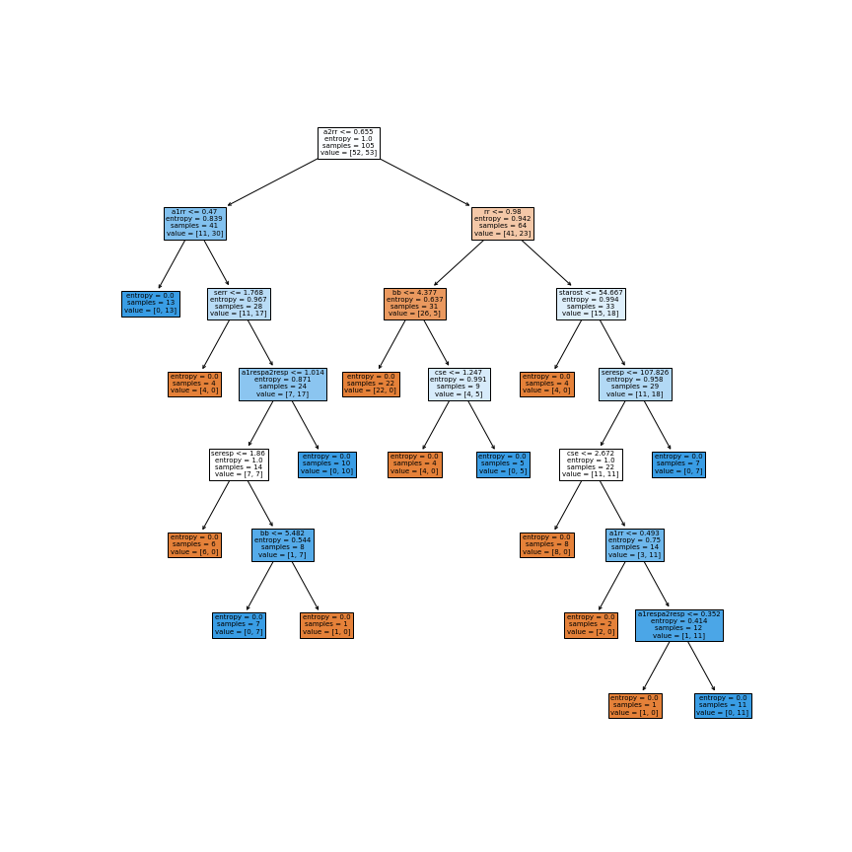
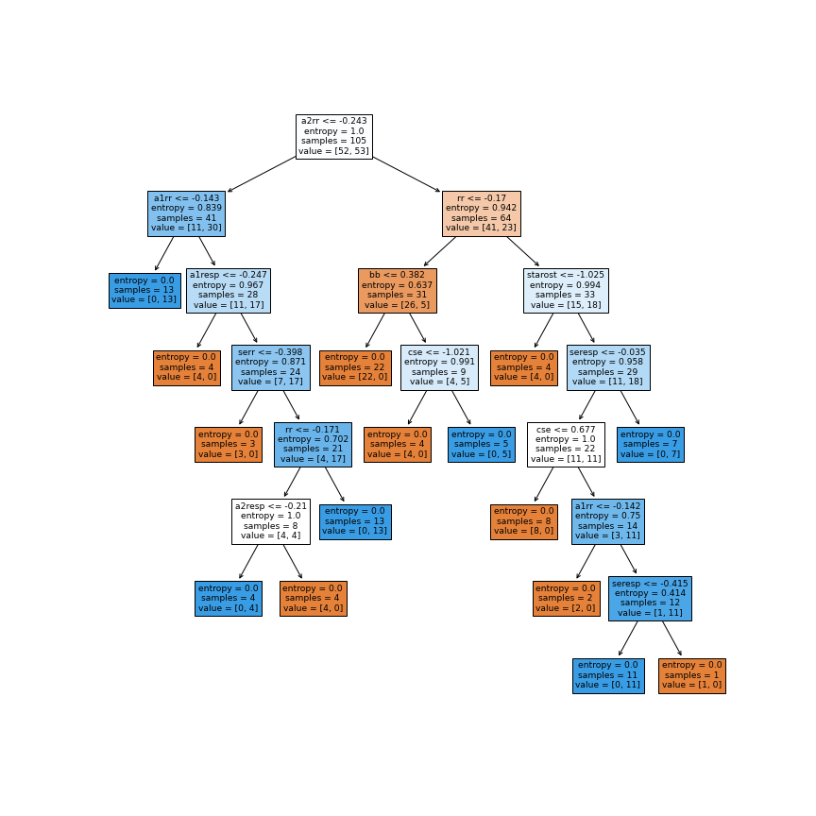

Slika 1
Slika 2

6.2. Random Forest

Algoritam RandomForestClassifier je testiran korišćenjem tehnike unakrsne validacije (GridSearchCV) za različite vrednosti parametara n_estimators koji predstavlja broj drva u šumi, parametra max_depth koji predstavlja maksimalnu dubinu drveta, parametra criterion koji predstavlja meru nečistoće koja se koristi i parametra max_features koji predstavlja broj atributa koji se posmatraju kada se traži najbolja podela. Vrednosti testirane za criterion su ‘gini’ i ‘entropy’, max_depth je testiran za vrednosti 4,6 i 8,n_estimators za vrednosti 200 i 500, a max_features za vrednosti ‘sqrt’ i ‘log2’.
U narednim tabelama su prikazani rezultati rada RandomForestClassifier algoritma na trening skupu, bez i sa standardizacijom, za različite vrednosti parametara navedenih u prethodom pasusu.

Criterion | Max  depth | Max  features | N estimator | Mean_test score | Std_test score
gini | 4 | sqrt | 200 | 0.742857 | 0.098054
gini | 4 | sqrt | 500 | 0.761905 | 0.085184
gini | 4 | log2 | 200 | 0.733333 | 0.098054
gini | 4 | log2 | 500 | 0.733333 | 0.111066
gini | 6 | sqrt | 200 | 0.771429 | 0.139321
gini | 6 | sqrt | 500 | 0.733333 | 0.088320
gini | 6 | log2 | 200 | 0.723810 | 0.118187
gini | 6 | log2 | 500 | 0.752381 | 0.106053
gini | 8 | sqrt | 200 | 0.790476 | 0.115077
gini | 8 | sqrt | 500 | 0.752381 | 0.092337
gini | 8 | log2 | 200 | 0.790476 | 0.115077
gini | 8 | log2 | 500 | 0.752381 | 0.110246
entorpy | 4 | sqrt | 200 | 0.742857 | 0.077372
entorpy | 4 | sqrt | 500 | 0.704762 | 0.087287
entorpy | 4 | log2 | 200 | 0.733333 | 0.115077
entorpy | 4 | log2 | 500 | 0.723810 | 0.069985
entorpy | 6 | sqrt | 200 | 0.790476 | 0.057143
entorpy | 6 | sqrt | 500 | 0.733333 | 0.083027
entorpy | 6 | log2 | 200 | 0.761905 | 0.067344
entorpy | 6 | log2 | 500 | 0.752381 | 0.110246
entorpy | 8 | sqrt | 200 | 0.790476 | 0.064594
entorpy | 8 | sqrt | 500 | 0.752381 | 0.076190
entorpy | 8 | log2 | 200 | 0.733333 | 0.088320
entorpy  Tabela rezultata bez standardizacije | 8 | log2 | 500 | 0.723810 | 0.118187

Criterion | Max  depth | Max  features | N estimator | Mean_test score | Std_test score
gini | 4 | sqrt | 200 | 0.723810 | 0.118187
gini | 4 | sqrt | 500 | 0.752381 | 0.118187
gini | 4 | log2 | 200 | 0.733333 | 0.106904
gini | 4 | log2 | 500 | 0.723810 | 0.081927
gini | 6 | sqrt | 200 | 0.714286 | 0.067344
gini | 6 | sqrt | 500 | 0.742857 | 0.098054
gini | 6 | log2 | 200 | 0.752381 | 0.101686
gini | 6 | log2 | 500 | 0.723810 | 0.081927
gini | 8 | sqrt | 200 | 0.780952 | 0.088320
gini | 8 | sqrt | 500 | 0.761905 | 0.099887
gini | 8 | log2 | 200 | 0.723810 | 0.092337
gini | 8 | log2 | 500 | 0.780952 | 0.122706
entorpy | 4 | sqrt | 200 | 0.733333 | 0.122706
entorpy | 4 | sqrt | 500 | 0.723810 | 0.097124
entorpy | 4 | log2 | 200 | 0.714286 | 0.095238
entorpy | 4 | log2 | 500 | 0.742857 | 0.088320
entorpy | 6 | sqrt | 200 | 0.752381 | 0.110246
entorpy | 6 | sqrt | 500 | 0.704762 | 0.092337
entorpy | 6 | log2 | 200 | 0.733333 | 0.111066
entorpy | 6 | log2 | 500 | 0.733333 | 0.106904
entorpy | 8 | sqrt | 200 | 0.733333 | 0.102575
entorpy | 8 | sqrt | 500 | 0.742857 | 0.115077
entorpy | 8 | log2 | 200 | 0.752381 | 0.118187
entorpy  Tabela rezultata sa standardizacijom | 8 | log2 | 500 | 0.771429 | 0.101686

Proverom kvaliteta dobijenih rezultata zaključujemo da najbolji rezultat bez standardizacije dobijamo za vrednosti criterion=’entropy’, max_depth=8, max_features=’sqrt’ i n_estimators=200, a prilikom korišćenja standardizacije najbolji rezultat se dobija za vrednosti criterion=’gini’, max_depth=8, max_features=’sqrt’ i n_estimators=200. Iako je možda bilo očekivano da rezultat bude bolji korišćenjem većeg broja drveta u šumi, iz prikazanog vidimo da to nije slučaj i da se bolji rezultati dobijaju za manju količinu drveta.
Primenom ova dva dobijena klasifikatora na test skup podataka dobijamo sledeće rezultate:
Standa-rdizacija | Criterion | Max depth | Max features | N estimator | Accuracy score | Confusion matrix |  | Precision | Recall | F1-score
ne | entropy | 8 | sqrt | 200 | 0.816901 | 26 | 3 | 0 : 0.90 | 0 : 0.72 | 0 : 0.80
 |  |  |  |  |  | 10 | 32 | 1 : 0.76 | 1 : 0.91 | 1 : 0.83
da | gini | 8 | sqrt | 200 | 0.830986 | 27 | 3 | 0 : 0.90 | 0 : 0.75 | 0 : 0.82
 |  |  |  |  |  | 9 | 32 | 1 : 0.78 | 1 : 0.91 | 1 : 0.84

Iz prethodne tabele zaključujemo da se algoritam Nasumične šume bolje snalazi sa standardizovanim podacima, ali da razlika u kvalitetu sa standardizacijom nije mnogo velika. Primećujemo i da su oba modela dala bolje rezultate na test nego na trening skupu što nam pokazuje da nije došlo do preprilagođavanja trening skupu podataka. Iz matrice konfuzije i recall vrednosti primećujemo da su modeli isti za vrednosti sa i bez standardizacije. Takođe, zaključujemo da bi ova dva modela napravila bitnu grešku samo za 3 osobe iz datog test skupa, koja bi dovela do velikih posledica, što je znatno manje nego kod algoritma Drveta odlučivanja. Ipak, postoji veći broj False Positive instanci, što može dovesti do većeg broja bespotrebno ugrađenih ICD uređaja, prilikom korišćenja ovog modela klasifikacije.

6.3. SVM

Algoritam SVC je testiran korišćenjem tehnike unakrsne validacije (GridSearchCV) za različite vrednosti parametara kernel koji predstavlja tip kernela koji će se koristiti u algoritmu, C koji predstavlja parametar regularizacije i parametra gamma koji predstavlja koeficijent kernela i postoji samo za neke tipove kernela. Vrednosti koje su testirane: kernel={‘linear’, ‘rbf’}, C={0.01, 0.1, 1, 10} i gamma={0.01, 0.1, 1, 10}, samo za ‘rbf’ kernel.
U narednim tabelama su prikazani rezultati rada SVC algoritma na trening skupu, bez i sa standardizacijom, za različite vrednosti parametara navedenih u prethodom pasusu.

Kernel | C | Gamma | Mean_test_score | Std_test_score
linear | 0.01 | - | 0.514286 | 0.055533
linear | 0.1 | - | 0.600000 | 0.064594
linear | 1 | - | 0.600000 | 0.048562
linear | 10 | - | 0.571429 | 0.067344
rbf | 0.01 | 0.01 | 0.571429 | 0.079682
rbf | 0.01 | 0.1 | 0.561905 | 0.101686
rbf | 0.01 | 1 | 0.514286 | 0.055533
rbf | 0.01 | 10 | 0.504762 | 0.038095
rbf | 0.1 | 0.01 | 0.571429 | 0.079682
rbf | 0.1 | 0.1 | 0.561905 | 0.106053
rbf | 0.1 | 1 | 0.514286 | 0.055533
rbf | 0.1 | 10 | 0.504762 | 0.038095
rbf | 1 | 0.01 | 0.590476 | 0.077372
rbf | 1 | 0.1 | 0.619048 | 0.067344
rbf | 1 | 1 | 0.628571 | 0.076190
rbf | 1 | 10 | 0.523810 | 0.052164
rbf | 10 | 0.01 | 0.628571 | 0.081927
rbf | 10 | 0.1 | 0.628571 | 0.055533
rbf | 10 | 1 | 0.628571 | 0.076190
rbf | 10 | 10 | 0.523810 | 0.052164
Tabela rezultata bez standardizacije

Kernel | C | Gamma | Mean_test_score | Std_test_score
linear | 0.01 | - | 0.542857 | 0.071270
linear | 0.1 | - | 0.609524 | 0.076190
linear | 1 | - | 0.609524 | 0.121964
linear | 10 | - | 0.600000 | 0.111066
rbf | 0.01 | 0.01 | 0.552381 | 0.077372
rbf | 0.01 | 0.1 | 0.542857 | 0.106904
rbf | 0.01 | 1 | 0.590476 | 0.098054
rbf | 0.01 | 10 | 0.533333 | 0.076190
rbf | 0.1 | 0.01 | 0.552381 | 0.077372
rbf | 0.1 | 0.1 | 0.542857 | 0.106904
rbf | 0.1 | 1 | 0.590476 | 0.098054
rbf | 0.1 | 10 | 0.533333 | 0.076190
rbf | 1 | 0.01 | 0.552381 | 0.083027
rbf | 1 | 0.1 | 0.657143 | 0.081927
rbf | 1 | 1 | 0.780952 | 0.077372
rbf | 1 | 10 | 0.646719 | 0.064594
rbf | 10 | 0.01 | 0.600000 | 0.077372
rbf | 10 | 0.1 | 0.676190 | 0.110246
rbf | 10 | 1 | 0.838095 | 0.088320
rbf | 10 | 10 | 0.647619 | 0.064594
Tabela rezultata sa standardizacijom

Proverom kvaliteta dobijenih rezultata zaključujemo da najbolji rezultat bez standardizacije dobijamo za vrednosti kernel=’rbf’, C=1 i gamma=1, a prilikom korišćenja standardizacije najbolji rezultat se dobija za vrednosti kernel=’rbf’, C=10 i gamma=1.
Primenom ova dva dobijena klasifikatora na test skup podataka dobijamo sledeće rezultate:

Standardizacija | Kernel | C | Gamma | Accuracy score | Confusion matrix |  | Precision | Recall | F1-score
ne | rbf | 1 | 1 | 0.704225 | 35 | 20 | 0 : 0.64 | 0 : 0.97 | 0 : 0.77
 |  |  |  |  | 1 | 15 | 1 : 0.94 | 1 : 0.43 | 1 : 0.59
da | rbf | 10 | 1 | 0.929577 | 34 | 3 | 0 : 0.92 | 0 : 0.94 | 0 : 0.93
 |  |  |  |  | 2 | 32 | 1 : 0.94 | 1 : 0.91 | 1 : 0.93

Posmatranjem rezultata iz prethodnih tabela možemo zaključiti da se kod SVM algoritama rezultati dosta razlikuju za standardizovane i nestandardizovane podatke, što nas dovodi do zaključka da je za SVM algoritam jako bitno da se odradi standardizacija podataka.
Za nestandardizovane podatke možemo videti jako malu recall vrednost za klasu 1, što nam govori da ovaj model nije dovoljno dobar, jer ima problema u prepoznavanju i klasifikaciji stvarnih pozitivnih instanci klase 1 (koji su nama najbitniji). Zbog mnogo boljih rezultata na test skupu u odnosu na trening skup, možemo primetiti da se model bolje prilagodio test skupu, što može ukazivati na dobru generalizaciju.
Rezultati kod standardizovanih podataka nam pokazuju jako dobre rezultate korišćenog modela koji je podjednako dobro klasifikovao i instance klase 0 i instance klase 1, i za koji su skoro isti rezultati dobijeni na trening i test skupu.

6.4. ANN

Algoritam ANN je testiran korišćenjem tehnike unakrsne validacije (GridSearchCV) za različite vrednosti parametara batch_size koji predstavlja broj instanci koje uzima prilikom jednog koraka gradijentnog spusta i epochs koji predstavlja broj prolazaka za trening skup. Vrednosti koje su testirane: batch_size={32, 50} i epochs={20, 50, 100}. Za kreiranje neuronske mreže korišćen je KerasClassifier iz scikeras.wrappers biblioteke.
U narednim tabelama su prikazani rezultati rada ANN algoritma na trening skupu, bez i sa standardizacijom, za različite vrednosti parametara navedenih u prethodom pasusu.

Batch_size | Epochs | Mean_test_score | Std_test_score
32 | 20 | 0.495238 | 0.013469
32 | 50 | 0.495238 | 0.013469
32 | 100 | 0.609524 | 0.035635
50 | 20 | 0.495238 | 0.013469
50 | 50 | 0.466667 | 0.013469
50 | 100 | 0.504762 | 0.058709
Tabela rezultata bez standardizacije

Batch_size | Epochs | Mean_test_score | Std_test_score
32 | 20 | 0.476190 | 0.035635
32 | 50 | 0.476190 | 0.013469
32 | 100 | 0.533333 | 0.035635
50 | 20 | 0.466667 | 0.035635
50 | 50 | 0.457143 | 0.000000
50  Tabela rezultata sa standardizacijom | 100 | 0.485714 | 0.000000

Proverom kvaliteta dobijenih rezultata zaključujemo da najbolji rezultat bez standardizacije i sa standardizacijom dobijamo za vrednosti batch_size=32 i epochs=100.
Primenom ova dva dobijena klasifikatora na test skup podataka dobijamo sledeće rezultate:

Standardizacija | Batch size | Epochs | Accuracy score | Confusion matrix |  | Precision | Recall | F1-score
ne | 32 | 100 | 0.521127 | 20 | 18 | 0 : 0.53 | 0 : 0.56 | 0 : 0.54
 |  |  |  | 16 | 17 | 1 : 0.52 | 1 : 0.49 | 1 : 0.50
da | 32 | 100 | 0.619718 | 22 | 13 | 0 : 0.63 | 0 : 0.62 | 0 : 0.62
 |  |  |  | 14 | 22 | 1 : 0.61 | 1 : 0.62 | 1 : 0.62

Iz dobijenih rezultata zaključujemo da kod nestandardizovanih podataka imamo preprilagođavanje trening skupu podataka, jer su rezultati dobijeni na trening skupu znatno bolji od rezultata na test skupu podataka. Primećujemo i da je model algoritma ANN nedovoljno dobar za ove podatke.
Bolji rezultati su dobijeni za standardizovane podatke, ali i dalje ti rezultati nisu dovoljno dobri da bi ovaj model bio korišćen.
Nakon ovoga je testirano koji je najbolji optimizer od nekoliko izabranih i da li će se promenom optimizera dobiti bolji rezultati. Korišćen je isti model i vrednosti parametara batch_size i epochs za koje je određeno da su najbolji.
Dobijeni su sledeći rezultati:
Optimizer | Mean_test_score | Std_test_score
SGD | 0.504762 | 0.088320
RMSprop | 0.514286 | 0.061721
Adagrad | 0.523810 | 0.071270
Adadelta | 0.542857 | 0.046657
Adam | 0.571429 | 0.101686
Adamax | 0.523810 | 0.048562
Nadam | 0.561905 | 0.013469
Tabela rezultata bez standardizacije

Optimizer | Mean_test_score | Std_test_score
SGD | 0.628571 | 0.000000
RMSprop | 0.666667 | 0.142539
Adagrad | 0.657143 | 0.061721
Adadelta | 0.590476 | 0.067344
Adam | 0.590476 | 0.094281
Adamax | 0.676190 | 0.094281
Nadam | 0.685714 | 0.061721
Tabela rezultata sa standardizacijom

Proverom kvaliteta dobijenih rezultata zaključujemo da najbolji rezultat bez standardizacije dobijamo za optimizer=’Adam’, a sa standardizacijom najbolji rezultat dobijamo za optimizer=’Nadam’.
Primenom ova dva dobijena klasifikatora na test skup podataka dobijamo sledeće rezultate:

Standardizacija | Optimizer | Accuracy score | Confusion matrix |  | Precision | Recall | F1-score
ne | Adam | 0.535211 | 18 | 15 | 0 : 0.55 | 0 : 0.50 | 0 : 0.52
ne | Adam | 0.535211 | 18 | 20 | 1 : 0.53 | 1 : 0.57 | 1 : 0.55
da | Nadam | 0.718310 | 25 | 9 | 0 : 0.74 | 0 : 0.69 | 0 : 0.71
da | Nadam | 0.718310 | 11 | 26 | 1 : 0.70 | 1 : 0.74 | 1 : 0.72

Primećujemo da su rezultati dobijeni korišćenjem drugih tipova optimizera bolji za podatke sa standardizacijom, ali da je kod nestandardizovanih podataka kvalitet ostao isti promenom optimizera. Međutim, ti rezultati i dalje nisu dovoljno kvalitetni da bi se ovaj model koristio, jer je SVM algoritam postigao značajno bolje rezultate.

6.5. Bajesovski klasifikator

Primenom MultinomialNB algoritma dobijemo model čiji je score nad trening podacima bez standardizacije jednak 0.676190.
Rezultati nad test skupom su prikazani u narednoj tabeli:

Accuracy score | Confusion matrix |  | Precision | Recall | F1-score
0.619718 | 11 | 2 | 0 : 0.31 | 0 : 0.85 | 0 : 0.45
0.619718 | 25 | 33 | 1 : 0.94 | 1 : 0.57 | 1 : 0.71

Iz dobijenih rezultata možemo zaključiti da je došlo do malog preprilagođavanja trening skupu.Vidimo da je precision veliki za klasu 1, što nam govori da kada model označi nešto kao klasu 1, to je gotovo sigurno tačno, ali je problem u niskom recallu što nam sugeriše da postoji značajan broj pozitivnih instanci koje model ne uspeva ispravno prepoznati, što može predstavljati veliki problem u našem zadatku.

7. Zaključak
Testirane su 5 različitih klasifikacionih metoda (SVM, Random forest, Stablo odlučivanja, Naive Bayes i ANN), na skupu standardizovanih i nestandardizovanih podataka. Ponovnim pregledanjem svih dobijenih modela, možemo zaključiti da je standardizacija dala bolje rezultate kod svakog klasifikacionog metoda i da je najbolji korišćen metod bio SVM sa parametrima: kernel=’rbf’, C=10, gamma=1.

8. Pokretanje projekta

Kompletan projekat je napisan u programskom jeziku Python (verzija 3.9.5), u okruženju Jupyter Notebook, da bi kod bio prenosiv i izvršiv na različitim sistemima. Da bi mogli da pokrenete ovaj projekat potrebno je instalirati Python.

Potrebno je instalirati i biblioteke korišćene na ovom projektu:
- Biblioteku pandas komandom: pip3 install pandas
- Biblioteku numpy komandom: pip3 install numpy
- Biblioteku matplotlib komandom: pip3 install matplotlib
- Biblioteku imblearn komandom: pip3 install imblearn
- Biblioteku tensorflow komandom: pip3 install tensorflow
- Biblioteku scikeras komandom: pip3 install scikeras
- Biblioteku seaborn komandom: pip3 install seaborn

Pre pokretanja programa u okruženju Jupyter Notebook potrebno je izmeniti liniju koda data=pd.read_csv(“putanja”),tako da putanja odgovara putanji na kojoj se podaci nalaze na korisničkom računaru.

Literatura
- https://kardiologija.in.rs/srcana_slabost.htm
- https://www.javatpoint.com/machine-learning-decision-tree-classification-algorithm
- https://scikit-learn.org/stable/modules/generated/sklearn.tree.DecisionTreeClassifier.html
- https://www.javatpoint.com/machine-learning-random-forest-algorithm
- https://scikit-learn.org/stable/modules/generated/sklearn.ensemble.RandomForestClassifier.html
- https://www.javatpoint.com/machine-learning-support-vector-machine-algorithm
- https://scikit-learn.org/stable/modules/generated/sklearn.svm.SVC.html
- http://solair.eunet.rs/~ilicv/neuro.html#Sta su to NM
- https://www.tensorflow.org/tutorials
- https://www.javatpoint.com/machine-learning-naive-bayes-classifier
- https://scikit-learn.org/stable/modules/naive_bayes.html

